Caracterización morfológica de mora en los departamentos de Valle del Cauca, Cauca y Nariño, de Colombia
Morphologic characterization of blackberry on the departments of Valle, Cauca y Nariño of Colombia
Adriana Zamorano M.1, Ana Cruz Morillo C.2, Yacenia Morillo C.3, Herney Vásquez A.4, Jaime E. Muñoz F.5
Resumen | Abstract | Introducción | Materiales y Métodos
Resultados y Discusión | Conclusiones |Agradecimientos | Bibliografía
RESUMEN
Se colectaron 36 materiales de mora pertenecientes a las especies Rubus glaucus, R. urticifolius y R. robustus. La caracterización cualitativa separó las 3 especies y generó descriptores que permitieron identificar forma, tipo, margen, ápice y color del envés en las hojas, y presencia de antocianinas y cerosidad en tallos. La caracterización cuantitativa identificó particularidades de importancia comercial (alto peso de fruto, pocas espinas en el tallo y altos grados Brix) en los materiales 3 y 31 de la Colección. El análisis multivariado de caracteres cuantitativos de tallo y fruto conformó 5 grupos que variaron en distancia de entrenudos, longitud de peciolulo en rama macho, longitud de pecíolo en rama hembra y macho, ancho de folíolo, peso de fruto, longitud del corazón del fruto y número de drupas.
Palabras claves: Rubus glaucus, R. urticifolius, R. robustus, caracteres cuantitativos, caracteres cualitativos.
ABSTRACT
36 materials of blackberry belonging to three species: R. glaucus, R. urticifolius and R. robustus were collected. The qualitative characterization separated the three species and it generated describers that allowed to identify form, type, margin, apex, color of leaf in the leaves, and presence of antocianinas and serosity in steams. The quantitative characterization identified characteristics of commercial importance (high fruit weight, few thorns in the stem and high Brix degrees) in the materials 3 and 31 of the Collection. The multivaried analysis of quantitative characters for stem and fruit conformed 5 groups that varied in distance of internodes, length of pedicels in the male branch, length of petioles in female and male branch, wide of leaf, fruit weight, length of the heart of the fruit and number of drupes.
Key words: Rubus glaucus, R. urticifolius, R. robustus, quantitative characters, qualitative characters.
INTRODUCCION
La mora de Castilla Rubus glaucus Benth es originaria de las montañas tropicales de América, entre Ecuador y México (Popenoe et al.,1989); en Colombia sobresale entre las especies cultivadas por la variabilidad en tamaño, color y calidad del fruto, y se considera como una selección antigua derivada de plantas silvestres (Erazo, 1983).
Para que el germoplasma de las especies de Rubus se pueda conservar, manejar y utilizar eficientemente se debe caracterizar morfológica y genéticamente. En un estudio realizado en el Centro de Investigación La Selva, Corpoica, Rionegro (Antioquia), los descriptores morfológicos permitieron medir en 90% la variabilidad presente en seis materiales de Rubus spp. Tres R. glaucus eran de la región (San Antonio, Santa Elena y 52 Guarne) y 3 foráneas (Black Satin, Jumbo, Thornless).
Las variables que permitieron identificar la mayor variabilidad en R. glaucus fueron número de espinas macho (C.V.49.17%), longitud de entrenudos en rama hembra (C.V.29.47%), peso de fruto (C.V. 25.30%), longitud de entrenudos en rama macho (C.V. 24.40%). En los materiales Rubus spp fueron las variables cualitativas forma de la hoja (C.V. 47.67%), tipo de hoja (C.V.40.574%) y margen del limbo (C.V.23.837%) (Córdoba y Londoño, 1996).
Como Morillo et al. (2005) estudiaron mediante marcadores Microsatélites Aleatorios RAM, la variación intra-específica de 36 accesiones de la colección de mora de la Universidad Nacional de Colombia, sede Palmira, 31 de las cuales pertenecen a la especie R. glaucus, 3 a R. urticifolius y 2 a R. robustus, este trabajo tuvo como objetivo caracterizar el germoplasma de mora de la Colección de Trabajo de Campo mediante el empleo de descriptores morfológicos cualitativos y cuantitativos.
MATERIALES Y MÉTODOS
Las alturas de colecta estuvieron comprendidas entre 1.600 y 3.250 m.s.n.m. Las especies colectadas y observadas durante los recorridos fueron Rubus glaucus, R. urticifolius y R. robustus. La colección se estableció en la finca “Proyecto Vida”, vereda La Cecilia, corregimiento de Juntas, municipio de Ginebra, Valle del Cauca, situada a 2.100 m.s.n.m, propiedad del señor Jaime Martínez Garcés.
En la caracterización morfológica, que se realizó cuando las plantas tenían entre 9 y 12 meses de establecidas en campo, se evaluaron 35 descriptores (19 cualitativos y 16 cuantitativos), entre la séptima y octava yema de las ramas hembras y machos (2 repeticiones), frutos y flores de cada material (Córdoba y Londoño, 1996).
Con los datos vegetativos, de inflorescencia y de fruto se organizó la matriz de las 36 accesiones con 42 descriptores cualitativos. Para el análisis de clasificación los descriptores multiestado, por ejemplo tipo de crecimiento del tallo (erecto, reclinado, postrado), se codificaron en la escala presencia (1)-ausencia (0) (Sneath y Sokal, 1973; Crisci y López, 1983). El análisis de clasificación se realizó mediante la distancia de Dice que genera un dendrograma que agrupa los individuos de acuerdo con similitudes y diferencias.
La localización espacial de los materiales de la colección se analizó mediante gráficos de dispersión de dos caracteres cuantitativos de importancia comercial. Con la matriz original de 26 accesiones por 27 variables, 26 continuas y una discreta (número de espinas en tallo), se realizó el análisis de varianza.
Para la clasificación de los materiales en grupos se obtuvo el promedio para cada variable, la media para las variables continuas y la media para la discreta, y se procedió a realizar con SAS Versión 8.1 el análisis multivariado: las correlaciones parciales establecieron las variables relacionadas (valor cercano a “o” significa independencia de las variables); la probabilidad de las correlaciones se calculó con la siguiente fórmula:
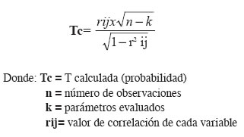
Se omitieron las correlaciones parciales con coeficiente de variación menor de 15%.
Una vez descartadas las variables que no aportaron a la discriminación de los materiales se realizó el análisis de componentes principales para 22 variables cuantitativas. Para identificar las variables que más contribuyeron a los diferentes componentes principales se analizó la tabla patrón de los factores, y se seleccionaron 7 componentes principales (superiores a 1.0) del análisis de la tabla de valores propios de la matriz de correlación que explicaron el 78% de la variabilidad de la colección.
Para la clasificación se utilizó el análisis de clúster jerárquico que conforma grupos de acuerdo con el nivel de similitud del conjunto de individuos analizados.
RESULTADOS Y DISCUSIÓN
Caracteres morfológicos cualitativos De 18 variables cualitativas (considerando ramas hembra y ramas macho) se descartaron ocho debido a que no eran discriminantes para la población: color de cáliz blanco (CDC), número de piezas de la corola (NPDC), número de piezas del cáliz (NPC), tallo erecto de rama macho juvenil (TTMJ), presencia de estípulas rama macho (ESTM), presencia de espinas en el tallo (ESPT), haz verde (CHAZ), presencia de espinas en el envés de la hoja (EENV).
Con el análisis de clasificación y el dendrograma se conformaron tres grupos: A por R. glaucus, B por R. robustus y C por R. urticaefolius (Figura 1). Los grupos obedecen a la clasificación taxonómica de los materiales evaluados, lo que indica la efectividad de las variables para distinguir las especies del género Rubus.
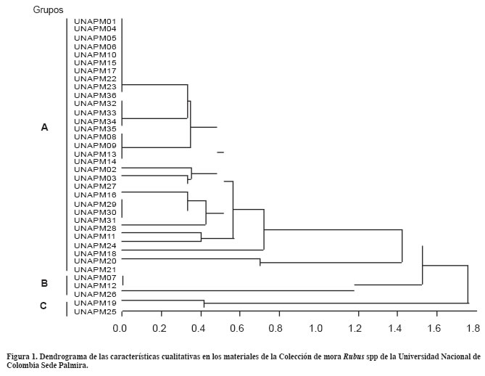
Se encontró similaridad morfológica entre los materiales de mora de Castilla R. glaucus evaluados a pesar de ser colectadas en diferentes sitios, lo que muestra la influencia del transporte e intercambio de germoplama entre regiones productoras, agricultores, la propagación vegetativa de la especie, etc, lo que contribuye a la poca variabilidad encontrada.
Por algunos caracteres morfológicos se evidenció un ligero distanciamiento de los materiales 20 y 21 pertenecientes a una población ubicada en una zona de reserva de bosque a 3.250 m.s.n.m. situada entre la vereda de Cabrera y la laguna de La Cocha (Pasto).
Los materiales obtenidos del cultivo in vitro del Quindío no mostraron diferencias morfológicas observables significativas con el resto del grupo. Los materiales de R. robustus se mostraron como un grupo bastante alejado morfológicamente de los demás.
Las variables cualitativas que diferenciaron fácilmente las especies fueron: cerosidad del tallo (CT), antocianinas en el tallo (AT), tipo de hoja (THOJ), margen de la hoja (MARH), ápice de la hoja (APHOJ), forma de la hoja (FHOJ), color del envés (CENV).

Caracteres morfológicos cuantitativos.
Los materiales con alto peso y gran cantidad de espinas (Tabla 1), características que dificultan el manejo en campo, se localizaron en el cuadrante I; en los cuadrantes III y IV estuvieron los mejores materiales de la Colección respecto a estas características; los materiales que no representaron ventajas comerciales se situaron en el cuadrante II (Figura 2).
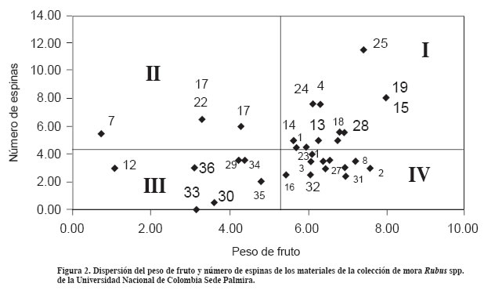
Los materiales que presentaron mayor peso de fruto y valores altos de Brix, se agruparon en el cuadrante I y comercialmente tienen oportunidades; los materiales del Cuadrante II tienen también mucha importancia comercial para fruto procesado; en los cuadrantes III y IV se agruparon los materiales con Brix no muy apetecidos en el mercado internacional y en la industria de jugos (Figura 3).
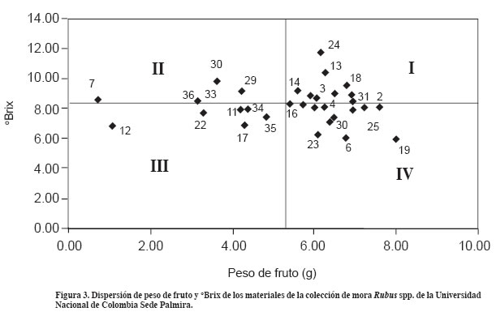
La situación de los materiales de R. urticifolius (7,12) en los cuadrantes II y III deja ver el distanciamiento fenotípico de los demás materiales, condición desfavorable para fijar estos caracteres en programas de mejoramiento futuro, aunque los caracteres evaluados no tengan importancia comercial.
Algo similar ocurrió en R. robustus (19 y 25) que se intercalaron con los materiales de R. glaucus.
En el análisis de los cuadrantes de estos tres caracteres cuantitativos se destacaron los materiales 3 y 31 que se localizaron en la categoría de peso de fruto adecuado, grados Brix y número de espinas en la planta favorables para comercialización futura.
Los coeficientes de variación menores de 15% (valor que indicó poca variación y baja contribución para la discriminación) los presentaron las variables Relación diámetro/ longitud de fruto (CV% 14.87) y grados Brix (CV % 12.25), por tal motivo se descartaron para el análisis de componentes principales (Tabla 2 y Tabla 3). El mayor CV% estuvo representado en las variables Relación diámetro de fruto/diámetro de corazón (78.856), seguido por Diámetro de tallo en rama hembra (DTH= 48.99) y número de espinas rama macho (NERM= 48.84). En caracterizaciones morfológicas anteriores (Córdoba y Londoño, 1996) la variable con mayor CV% fue número de espinas en rama macho (NERM= 49.17), lo que demuestra la repetibilidad que se presenta para este carácter en evaluaciones morfológicas con materiales de R. glaucus, pero cuando se involucre mayor variabilidad en los materiales evaluados es posible que otros caracteres cobren mayor importancia.
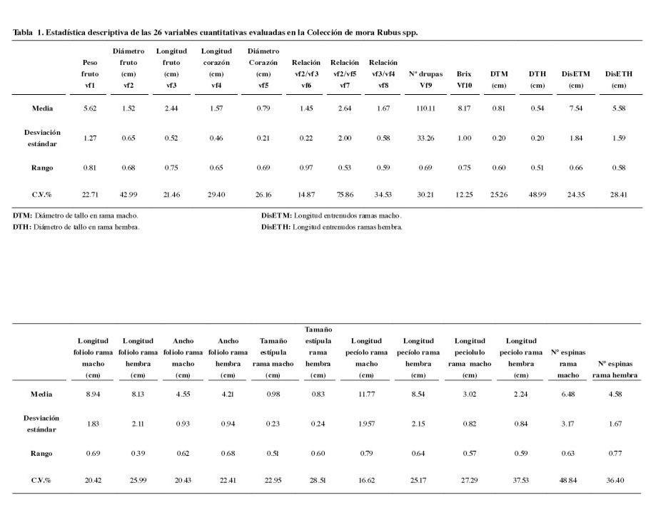

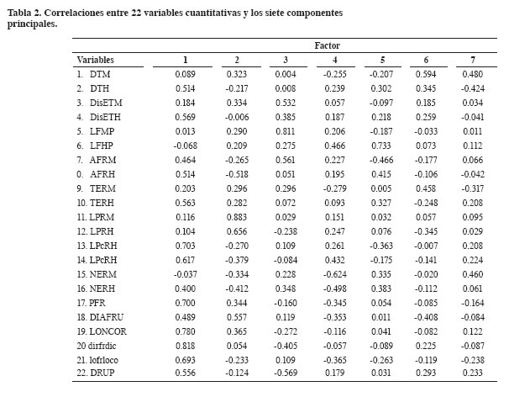
Según el análisis de Componentes Principales las variables que más aportaron a la variabilidad de la colección fueron:
Ramas: distancia de entrenudo en ramas hembra, longitud de peciolulo en rama macho, longitud de pecíolo en rama hembra y macho y ancho de folíolo en rama hembra.
Fruto: peso de fruto, longitud de corazón del fruto y número de drupas. Las variables longitud de corazón del fruto y número de drupas presentaron una correlación simple significativa con peso de fruto (Pα< 0.05), esta última es importante, tanto para discriminar materiales como para identificar aquellos con potencialidad comercial.
El análisis de clasificación por clúster discriminó cinco grupos: el grupo 1 conformado por 25 materiales (11,34,16,32,3,36,30,33,35,10,1,13,9,29,2,17,22, 5,27,6,4,23,15,6,8) de R. glaucus (Figura 4); el grupo 2 constituido por dos materiales (19 y 25) de R. robustus; el grupo 3 por tres materiales (18,3,28) R. glaucus; el grupo 4 integrado por los de R. glaucus que presentaron el menor (14) y el mayor (24) valor en longitud de corazón del fruto; al grupo 5 pertenecieron los dos materiales (12 y 7) de R. urticaefolius, los de menor peso de fruto, pero uno los promedios más altos para grados Brix de la colección (7).
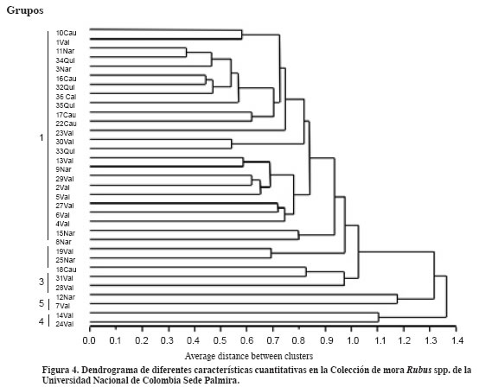
Aunque las variables cuantitativas no diferenciaron especies sino caracteres comunes entre los materiales, los materiales de una misma especie se unieron en grupos.
La proximidad de los materiales de R. robustus al grupo mayoritario de R. glaucus se atribuye al mayor diámetro de tallo y a la similitud de los demás caracteres.
Los materiales 18 y 28 tuvieron el mayor tamaño de estípula, y los frutos de los materiales 7, 12, 14 y 24 tuvieron características diferentes.
Los materiales donados por la Universidad del Quindío se presentaron en un mismo grupo. Los materiales del Valle y del Cauca se dispersaron en los grupos lo que indica gran variabilidad en los caracteres evaluados, y al número de representantes colectados para el caso del Valle; esto lleva a pensar que puede existir aún más diversidad que la encontrada en el trabajo.
Mediante el análisis de cluster de R. glaucus las variables evaluadas en tallo formaron 4 grupos a una distancia de 1.0 (Figura 5), demostrando la uniformidad que existe en estas variables en los materiales, y la necesidad de obtener aún más representantes por genotipo conservado, que permita observar diferencias significativas entre los grupos.
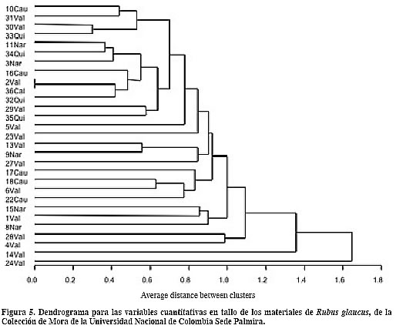
El material número 33 del Quindío se destacó por el menor valor promedio en número de espinas, tanto en tallo macho como en tallo hembra, en contraste con el menor peso de fruto de la colección. Todavía no se conoce si los demás caracteres cuantitativos del tallo tienen importancia en la producción.
Las características de fruto (Figura 6) determinaron 3 grupos (distancia de 1.0) en R. glaucus se destacó nuevamente el material 31, que se distanció significativamente de la mayoría de materiales y junto con el material 24 presentaron valor alto en el promedio de grados Brix, con la desventaja de este último material en relación con el alto número de espinas en el tallo.
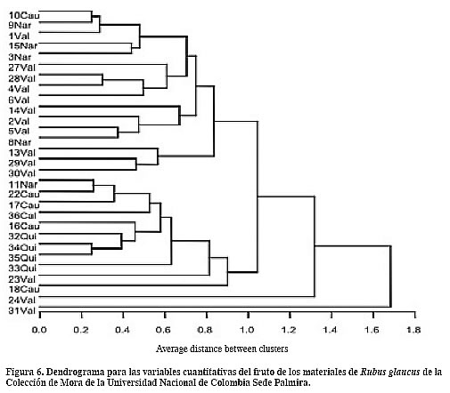
Los promedios de los grupos 29, 30 y 13 determinan la presencia de cualidades importantes para algún programa de mejoramiento futuro en este género; también se caracterizan por ser provenientes del Valle, que según los agricultores fue la primera zona productora de mora para la región del suroccidente colombiano, además abre la posibilidad de encontrar un híbrido natural que posea mayor valor de grados Brix con potencial para mejoramiento.
Los resultados obtenidos de la caracterización morfológica cualitativa no concordaron con los realizados en la colección Sena Caldas (Cadena et al., 1999), en donde se encontró gran nivel de similitud entre las 35 introducciones, todas en su mayoría pertenecientes a una especie, en contraste con este trabajo de investigación en el que se estudiaron tres especies y fue posible determinar los caracteres que sirven para diferenciar materiales del género Rubus spp.
En las cuantitativas se coincidió en los descriptores distancia de entrenudos, longitud de folíolo, número de espinas y peso de fruto, características que están siendo recurrentes al momento de identificar variabilidad en Colecciones realizadas en el género estudiado.
Los resultados de la caracterización molecular con RAM (Morillo et al., 2005) mostraron la conformación de cinco grupos en la Colección; los materiales que se separan del primer gran grupo de las cuantitativas 13, 14, 24, 5, 28 y 31 pertenecen a grupos diferentes en el componente molecular: 13,14 y 24 al grupo C de la especie R. glaucus y los materiales 28 y 31 al grupo D y más cercano al grupo E de la especie R. urticifolius; esta cercanía podría facilitar en el futuro la posibilidad de realizar cruces entre estos materiales con el fin de obtener materiales rústicos con caracteres comerciales de interés.
R. urticifolius y R. robustus pertenecen a grupos diferentes según la caracterización molecular, grupos E y F respectivamente, lo cual indica que posiblemente a nivel genético existen más probabilidades de cruzar con éxito a R. glaucus con R. urticifolius, contrario a lo que demuestran las características cuantitativas evaluadas, posiblemente por el efecto ambiental ligado a la expresión.
Aunque R. glaucus ha sufrido selección por parte de los agricultores, se mantiene variabilidad genética entre las accesiones, de tal manera que se pueden diferenciar mediante los marcadores RAM según su ubicación geográfica (Morillo et al., 2005).
Al igual que en el trabajo de caracterización molecular de la Colección Caldas (Cadena et al., 1999), las técnicas moleculares están siendo complementarias en los estudios de diversidad genética de mora, discriminando según el origen de los materiales una variabilidad que no es perceptible con la caracterización morfológica.
CONCLUSIONES
1. Las especies de mora de la Colección se pudieron diferenciar cualitativamente con los descriptores: tipo de hoja, color del envés de la hoja, cerosidad de los tallos hembra y macho, antocianinas en el tallo, forma de la hoja, ápice de la hoja y margen de la hoja.
2. Los caracteres cuantitativos que más contribuyeron a diferenciar los materiales de la Colección fueron: distancia de entrenudos, longitud de pecíolo, ancho de folíolo, peso de fruto, longitud de corazón, número de drupas.
3. La caracterización molecular realizada por Morillo et al., (2005) diferenció las especies evaluadas en este estudio (R. glaucus, R. robustus y R. urticifolius) y las agrupó de acuerdo con la procedencia (Valle del Cauca Cauca, Nariño y Quindío); esto no ocurrió con las variables morfológicas.
4. En los materiales 3 y 31 de la Colección, hay caracteres cuantitativos de importancia comercial: alto peso de fruto, bajo número de espinas en tallo y altos grados Brix.
5. Existen algunos caracteres de importancia agronómica en las especies Rubus robustus (diámetro de tallo) y Rubus urticifolius (menor susceptibilidad a enfermedades), que aunque no fueron evaluadas en este trabajo si deben tenerse en cuenta para el futuro.
AGRADECIMIENTOS
Universidad Nacional de Colombia Sede Palmira, Universidad del Quindío (donación de materiales), Universidad de Nariño, Corpoica (Manizales). Jaime Martínez, Germán Franco Gonzalo y Heberto Rodríguez, grandes colaboradores de campo, Andrés Mauricio Posso, Eugenio Escobar M, Ingeniero Forestal, Edwin Restrepo, Tulio César Lagos, Integrantes del Laboratorio Integrado de Investigaciones Universidad Nacional de Colombia, Sede Palmira, y demás personas que hicieron posible este trabajo de investigación.
BIBLIOGRAFÍA
Cadena, J; Rodríguez, N; Franco, G; Rodríguez, A; Bernal, J; Gómez, C; Tohrne, J; Duque, M. (1999). Caracterización de germoplasma de cultivo de mora Rubus glaucus Benth mediante DNA polimórfico aleatoriamente amplificado. Informe anual Convenio Corpoica Regional 9 y Sena Regional Caldas. 99:11-19.
Córdoba, O; Londoño, J. (1996). Evaluación de seis materiales de mora Rubus spp, en condiciones de clima frío moderado. Trabajo de Grado (Ing. Agr) Universidad Nacional de Colombia. Medellín.
Crisci, J.V.; López, M.F. (1983). Introducción a la teoría y práctica de la taxonomía numérica. Washington, D.C. Secretaría de la Organización de Estados Americanos (OEA). p 39-67.
Erazo, B. (1983). El cultivo de la mora en Colombia. En: Memorias Curso Nacional de Frutales Raúl Salazar. Instituto Colombiano Agropecuario ICA (3): 31-38.
Morillo, A; Morillo, Y; Zamorano, A; Vásquez H; Muñoz J. E. (2005). Caracterización molecular con microsatélites aleatorios RAM de la Colección de mora Rubus spp, de la Universidad Nacional de Colombia, Sede Palmira. Acta Agron (Palmira), 54 (2): 15-24.
Popenoe, H; King,S; Leon,J; Kalinowski, L.S. (1989). Lost crops of the Incas. Washington: National Reasearch Council. National Academy Press. 415 p.
Sneath, P.H.A; Sokal, R.R. (1973). Numerical Taxonomy: The Principles and Practice of Numerical Classification. San Francisco: Freeman. 573 p.

1. | Facultad de Ciencias Agropecuarias, Universidad Nacional de Colombia, AA 237. Palmira, Valle del Cauca, Colombia. adzamo2003@yahoo.es
2. | acmorilloc@palmira.unal.edu.co
3. | Autor para correspondencia: ymorilloc@palmira.unal.edu.co
4. | hdvasqueza@palmira.unal.edu.co
5. | jemunozf@palmira.unal.edu.co

